ỦY BAN NHÂN DÂN QUẬN 1
TRƯỜNG TRUNG HỌC CƠ SỞ
CHU VĂN AN

NỘI DUNG GHI BÀI TUẦN 5 - MÔN LỊCH SỬ KHỐI 9
------
Chủ đề 2(tt): Các nước Á, Phi, Mĩ la tinh
(Bài 4,5,6,7,9)
TIẾT 3
BÀI 5 CÁC NƯỚC ĐÔNG NAM Á
PHẦN I: NỘI DUNG BÀI GHI
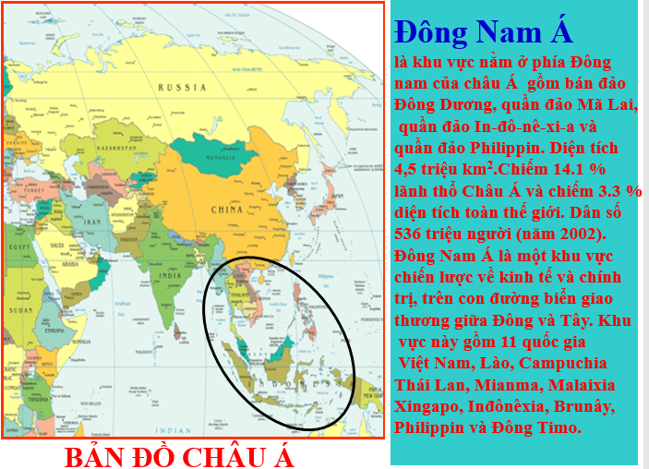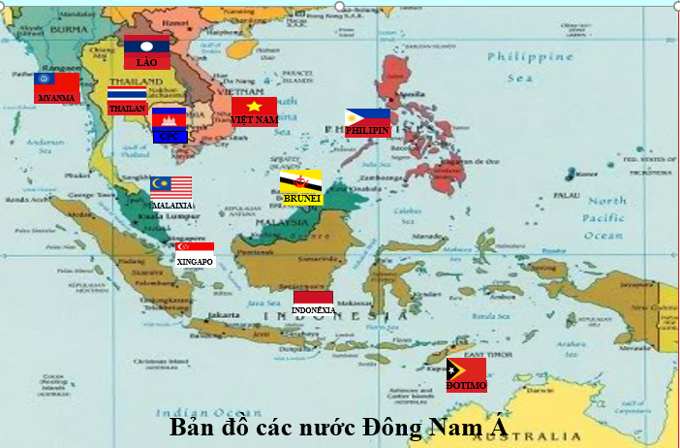

1. Tình hình Đông Nam Á trước và sau năm 1945
- Trước 1945: Hầu hết là thuộc địa của thực dân phương Tây (trừ Thái Lan).
- Sau 1954: Các nước lần lượt giành được độc lập.
- Sau đó, nhiều dân tộc phải tiến hành cuộc kháng chiến chống chiến tranh trở lại xâm lược của các nước đế quốc.
=> Đến giữa những năm 50 của thế kỉ XX các nước Đông Nam Á đều giành được độc lập
- Từ giữa những năm 50 do chính sách can thiệp của Mĩ:
+ Thành lập khối quân sự SEATO (9/1954)
+ Tiến hành chiến tranh xâm lược
Các nước có sự phân hoá trong đường lối đối ngoại Tình hình khu vực căng thẳng
2. Sự ra đời của tổ chức ASEAN
a. Nguyên nhân ra đời
- Do yêu cầu hợp tác, phát triển kinh tế, xã hội của đất nước.
- Hạn chế ảnh hưởng của các cường quốc bên ngoài đối với khu vực.
- 8/8/1967, Hiệp hội các nước Đông Nam Á (ASEAN) được thành lập tại Băng Cốc Thái Lan gồm 5 nước: In-đô-nê-xi-a, Ma-lai-xi-a, Phi-lip-pin, Xin-ga-po và Thái Lan.
b. Mục tiêu, nguyên tắc hoạt động
Mục tiêu (Trong Tuyên bố Băng Cốc 8/1967):
+ Hợp tác, phát triển kinh tế, văn hoá.
+ Duy trì hoà bình, ổn định khu vực.
c. Nguyên tắc hoạt động
- Nguyên tắc hoạt động (Trong Hiệp ước Ba-li 2/1976):
+ Cùng nhau tôn trọng độc lập, chủ quyền và toàn vẹn lãnh thổ. Không can thiệp vào công việc nội bộ của nhau
+ Giải quyết các tranh chấp trong khu vực bằng biện pháp hoà bình.
+ Hợp tác phát triển

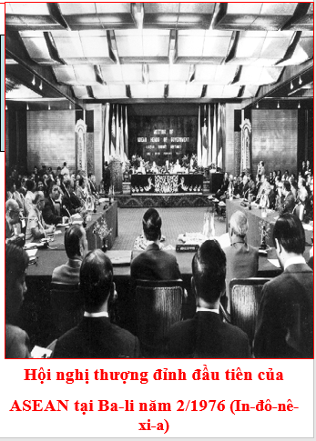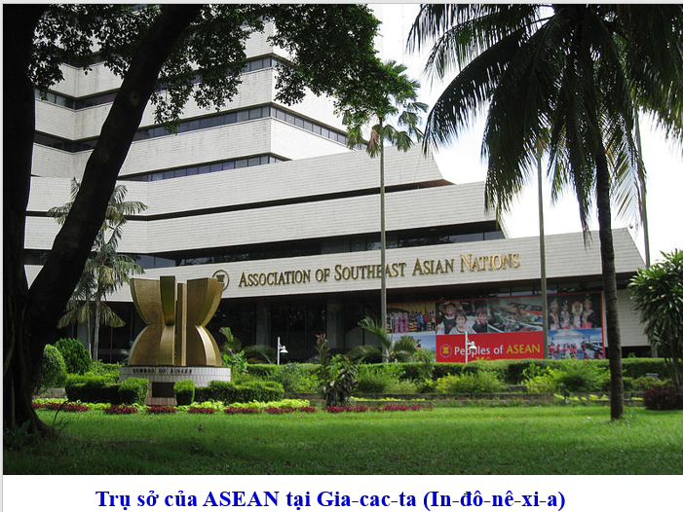

3. Từ Asean 6 phát triển thành Asean 10.
* Quá trình mở rộng thành viên
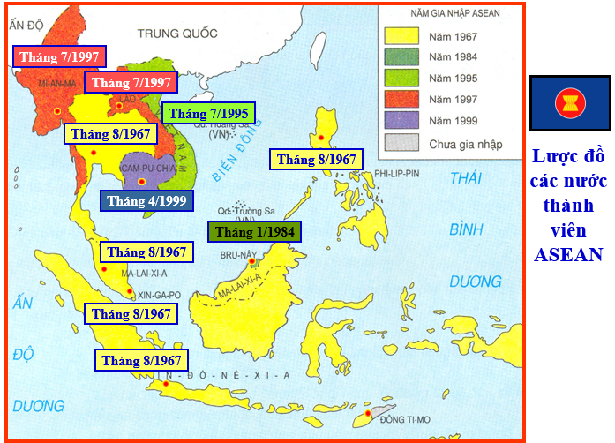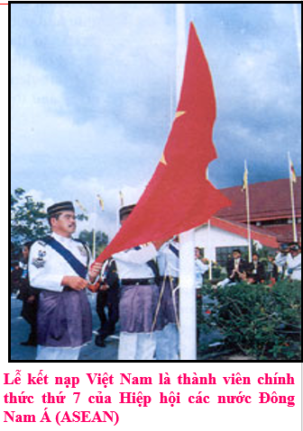

- 1/1984: Bru-nây trở thành thành viên thứ 6
+ 7/1995: Việt Nam trở thành thành viên thứ 7
+ 9/1997: Lào và Mi-an-ma trở thành thành viên thứ 8,9
- 4/1999: Cam-pu-chia trở thành thành viên thứ 10
* Hoạt động
- 1992 thành lập khu vực mậu dịch tự do (AFTA)
- 1994 lập diễn đàn khu vực (ARF) thu hút 23 quốc gia tham gia.
PHẦN II: BÀI TẬP
Điền tên thủ đô và thời gian gia nhập tổ chức ASEAN của các nước Đông Nam Á?

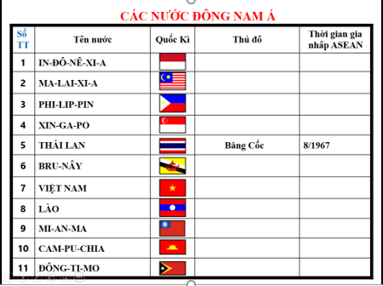

ỦY BAN NHÂN DÂN QUẬN 1
TRƯỜNG TRUNG HỌC CƠ SỞ
CHU VĂN AN

NỘI DUNG BÀI TUẦN 6 - MÔN LỊCH SỬ KHỐI 9
------
Chủ đề 2(tt): Các nước Á, Phi, Mĩ la tinh
(Bài 4,5,6,7,9)
TIẾT 4
BÀI 7 CÁC NƯỚC MĨ LATIN
PHẦN 1 : NỘI DUNG BÀI GHI
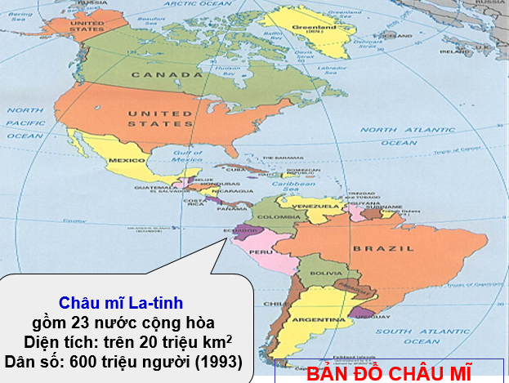

I/ NHỮNG NÉT CHUNG
Khác với những nước châu Á và châu Phi, nhiều nước Mĩ La-tinh như Bra-xin, Vê-nê-zu-ê-la….đã giành được độc lập ngay từ đầu những thập kỉ XIX, nhưng sau đó lại rơi vào vòng lệ thuộc và trở thành “sân sau” của Mĩ.
Từ đầu những năm 60 của thế kỉ XX, cao trào đấu tranh diễn ra ở nhiều nước với mục tiêu thành lập chính phủ dân tộc, dân chủ và tiến hành cải cách tiến bộ, nâng cao đời sống nhân dân. Tiêu biểu là cuộc cách mạng nhân dân ở Cu Ba năm 1959.

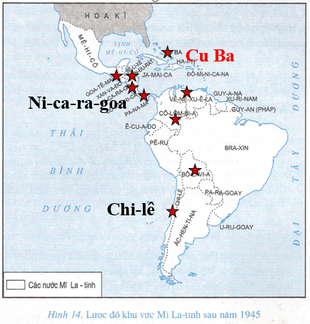
II/ CU-BA HÒN ĐẢO ANH HÙNG
1/ Cuộc đấu tranh dân chủ
- Tháng 3-1952, tướng Ba-ti-xta thiết lập chế độ độc tài quân sự thân Mĩ.
Khởi đầu là cuộc tấn công pháo đài Môn-ca-đa của 135 thanh niên yêu nước do Phi-đen Ca-xtơ-rô lãnh đạo (26-7-1953)
- Cuộc đấu tranh kiên cường, vượt qua muôn ngàn khó khăn, gian khổ. Cuối năm 1958, các binh đoàn cách mạng liên tiếp tiên công.
- 1-1-1959, chế độ độc tài Ba-ti-xta bị lật đổ. Cách mạng Cu Ba thắng lợi
2/ Cuộc đấu tranh xây dựng đất nước:
-Tiến hành cải cách dân chủ: cải cách ruộng đất,quốc hữu hóa xí nghiệp, xây dựng chính quyền các cấp, thanh toán mù chữ, phát triển giáo dục, y tế…
- Kết quả: Bộ mặt đất nước Cu-ba thay đổi căn bản và sâu sắc
PHẦN II: BÀI TẬP
Bài 1: Học sinh điền dữ liệu vào ô trống tương thích các mốc thời gian và sự kiện của cuộc đấu tranh dân chủ và quá trình đấy tranh xây dựng đất nước của nhân dân Cuba
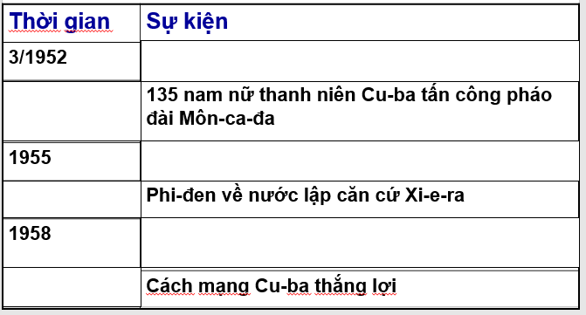
Bài 2: Giới thiệu một số công trình (y tế, giáo dục, văn hóa, ..) thể hiện tình hữu nghị Việt nam - Cuba

